Tiết theo KHGD: 47,49,50,51

BÀI 4. ĐỒ THỊ HÀM SỐ BẬC NHẤT Y=AX+B (A$≠$0)
I. MỤC TIÊU
1. Về kiến thức: Sau khi học xong bài này học sinh sẽ:
- Vẽ được đồ thị của hàm số bậc nhất $y=ax+b (a 0)$
- Nhận biết được khái niệm hệ số góc của đường thẳng $y=ax+b (a 0)$
- Sử dụng được hệ số góc của đường thẳng đề nhận biết và giải thích được sự cắt nhau hoặc song song của hai đường thẳng cho trước
2. Về năng lực
* Năng lực chung:
- Năng lực tự học: HS tự hoàn thành được các nhiệm vụ học tập chuẩn bị ở nhà và tại lớp.
- Năng lực giao tiếp và hợp tác: HS phân công được nhiệm vụ trong nhóm, biết hỗ trợ nhau, trao đổi, thảo luận, thống nhất được ý kiến trong nhóm để hoàn thành nhiệm vụ.
* Năng lực đặc thù:
- Năng lực giao tiếp toán học: Vẽ được đồ thị của hàm số bậc nhất $y=ax+b (a 0)$
- Năng lực tư duy và lập luận toán học, năng lực giải quyết vấn đề toán học, năng lực mô hình hóa toán học: thực hiện được các thao tác tư duy so sánh, phân tích, tổng hợp, khái quát hóa; Giải quyết một số vấn đề thực tiễn gắn với đồ thị hàm số bậc nhất. …
3. Về phẩm chất:
- Chăm chỉ: thực hiện đầy đủ các hoạt động học tập một cách tự giác, tích cực.
- Trung thực: thật thà, thẳng thắn trong báo cáo kết quả hoạt động cá nhân và theo nhóm, trong đánh giá và tự đánh giá.
- Trách nhiệm: hoàn thành đầy đủ, có chất lượng các nhiệm vụ học tập.
* Học sinh khuyết tật: Nắm được hình dạng đồ thị của hàm bậc nhất
II. THIẾT BỊ DẠY HỌC VÀ HỌC LIỆU
1. Giáo viên: SGK, kế hoạch bài dạy, thước thẳng, bảng phụ hoặc máy chiếu.
2. Học sinh: SGK, thước thẳng, bảng nhóm.
III. TIẾN TRÌNH DẠY HỌC
1. Hoạt động 1: MỞ ĐẦU/ KHỞI ĐỘNG (6 phút)
a) Mục tiêu: Liên kết nội dung sắp trình bày với các kiến thức đã học để gợi mở đến nội dung cần học về lũy thừa của một số hữu tỉ
b) Nội dung: trò chơi tìm mật mã: HS ôn tập lại kiến thức đã học qua 4 câu hỏi:
Câu hỏi 1: Đồ thị hàm số y=f(x) là:
a) Tập hợp tất cả các điểm biểu diễn các cặp giá trị tương ứng (x;f(x)) trên mặt phẳng tọa độ.
b) Tập hợp ba điểm biểu diễn ba cặp giá trị tương ứng (x;f(x)) trên mặt phẳng tọa độ.
c) Tập hợp tất cả các điểm biểu diễn các cặp giá trị tương ứng (f(x);x) trên mặt phẳng tọa độ.
d) Tập hợp tất cả các điểm biểu diễn các cặp giá trị tương ứng (y;f(x)) trên mặt phẳng tọa độ.
Đáp án: A
Câu hỏi 2: Hàm số nào sau đây là hàm số bậc nhất?
a) y = -2x² +1 b) y = 2x+1
c) y = 0x -3 d) Tất cả các đáp án trên đều đúng
Đáp án: B
Câu hỏi 3: Cho hàm số y = 3x+2. Giá trị của y khi x = 1 là:
a) -1 b) 0 c) 5 d) -5
Đáp án: C
Câu 4: Hàm số y = -x - 3 có hệ số a và b lần lượt là:
a) 0;-3 b) 1,-3 c) -3;-1 d) -1;-3
Đáp án: D
c) Sản phẩm: HS trả lời câu hỏi; HS lắng nghe và tiếp thu kiến thức gợi mở về lũy thừa của một số hữu tỉ đến
d) Tổ chức thực hiện:
Hoạt động của giáo viên và học sinh | Nội dung
* Giao nhiệm vụ
Chiếu SL 1-5 giới thiệu và tổ chức trò chơi tìm mật mã.
Giới thiệu nội dung bài học (SL 6,7)
*Thực hiện nhiệm vụ
- HS tham gia trò chơi
- HS lắng nghe thu nhận kiến thức
*Kết luận, nhận định:
GV giới thiệu bài mới.
2. Hoạt động 2: HÌNH THÀNH KIẾN THỨC
I - ĐỒ THỊ CỦA HÀM SỐ BẬC NHẤT
a) Mục tiêu: Học sinh nhận biết được dạng đồ thị HSBN;
b) Nội dung: Học sinh làm việc với sách giáo khoa, quan sát máy chiếu để tìm hiểu nội dung kiến thức theo yêu cầu của GV
c) Sản phẩm: Học sinh nắm được vững kiến thức, kết quả của học sinh
d) Tổ chức thực hiện:
Hoạt động của giáo viên và học sinh | Nội dung
*Giao nhiệm vụ 1  GV nêu Hoạt động 1 trong SGK (SL 8) và cho biết đồ thị của hàm số bậc nhất có dạng như thế nào?  Yêu cầu HS HĐN 7 phút làm bài tập.  *Thực hiện nhiệm vụ 1  HS HĐN làm bài tập  *Báo cáo kết quả  - Đại diện 1-2 nhóm báo cáo  - GV HS nhận xét bài làm của bạn  - HS Nhận xét, đánh giá bài làm của bạn  *Đánh giá kết quả  - GV nhận xét bài làm và tổng hợp kiến thức | HĐ 1: Cho hàm số y=x-2  a)  x 0 2 3  y -2 0 1  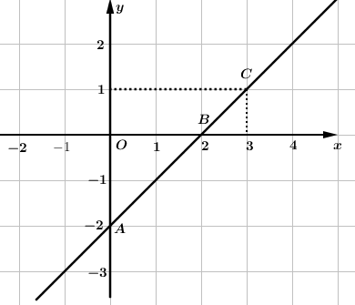  Đồ thị hàm số y = x-2  * Tổng quát: Đồ thị hàm số y=ax+b (a$≠$0) là một đường thẳng.
*Giao nhiệm vụ 2 ( SL 9)  GV YC HS HĐN cặp 5p làm ví dụ 1.  GV chiếu VD 1 lên bảng, yc HS gập SGK.  *Thực hiện nhiệm vụ 2  HS: Hoạt động nhóm cặp làm ví dụ 1.  *Báo cáo kết quả  - GV chiếu bài cỉa 1-3 nhóm  - Các nhóm báo cáo, chia sẻ.  *Đánh giá kết quả  - GV nhận xét bài làm của học sinh  - Lưu ý sai lầm dễ mắc phải. | Ví dụ 1: SGK
*Giao nhiệm vụ 3 ( SL10)  GV YC HS HĐCN làm ví dụ 2.  GV chiếu VD 2 lên bảng, yc HS gập SGK.  GV gợi ý: Tìm điểm thuộc đồ thị tức là ta phải đi tìm những giá trị nào của điểm đó?  Điểm có hoành độ bằng 0 thì x bằng bao nhiêu?  Biết x = 0 và biết y=3x-4 ta tìm giá trị của y và kết luận tọa độ điểm cần tìm?  - Yêu cầu 1 HS lên bảng trình bày.  - Yêu cầu 1 HS tương tự làm luyện tập 1  ? Em hãy so sánh tung độ giao điểm trong 2 ví dụ trên với tung độ gốc.  ? Đồ thị hàm số y = ax+b (a$≠$0) cắt trục tung tại điểm như thế nào?  *Thực hiện nhiệm vụ 3  HS: Hoạt động cá nhân làm ví dụ 2 và luyện tập 1.  - 2 HS lên bảng trình bày  *Báo cáo kết quả  - HS báo cáo, chia sẻ ví dụ 2 và luyện tập 1.  - Trả lời 2 câu hỏi của GV  *Đánh giá kết quả  - GV nhận xét bài làm của học sinh  - Lưu ý sai lầm dễ mắc phải.  - Rút ra nhận xét. | Ví dụ 2: SGK  Luyện tập 1: Cho hàm số y = 4x+3.Tìm điểm thuộc đồ thị của hàm số có hoành độ bằng 0.  Giải  Điểm thuộc đồ thị có hoành độ bằng 0 nên x = 0  Thay x = 0 vào y = 4x+3 ta được  y=3  Vậy điểm thuộc đồ thị cần tìm là (0;3)  Nhận xét: Đồ thị hàm số y = ax+b (a$≠$0) cắt trục tung tại điểm có tung độ bằng b
II - VẼ ĐỒ THỊ CỦA HÀM SỐ BẬC NHẤT
a) Mục tiêu: Vẽ được đồ thị của hàm số bậc nhất $y=ax+b (a 0)$
b) Nội dung: Học sinh làm việc với sách giáo khoa, quan sát máy chiếu để tìm hiểu nội dung kiến thức theo yêu cầu của GV
c) Sản phẩm: Học sinh nắm được vững kiến thức, kết quả của học sinh
d) Tổ chức thực hiện:
Hoạt động của giáo viên và học sinh | Nội dung
*Giao nhiệm vụ 1 ( SL 11)  *) Muốn vẽ 1 đường thẳng ta cần xác định mấy điểm?  **) Trường hợp 1  - YCHS lấy 2 giá trị bất kỳ của x rồi thay vào tìm y. Đọc tên 2 điểm được chọn. (Lưu ý HS lấy điểm đặc biệt, số nhỏ dễ tính toán)  - Vậy đồ thị hàm số y = ax (a$≠$0) được vẽ như thế nào?  ***) Tương tự hãy vẽ đồ thị hàm số y = -2x  *Thực hiện nhiệm vụ 1  *) HS TL: Muốn vẽ 1 đường thẳng cần xác định 2 điểm thuộc đường thẳng ấy.  **) Trường hợp 1  HS thực hiện theo gợi ý của GV.  - Đứng tại chỗ trả lời: Lấy 2 điểm thuộc y=ax  - Trả lời câu hỏi của GV.  ***) HS HĐN cặp 5p làm ví dụ 3  *Báo cáo kết quả  - GV chiếu bài làm cỉa 1 số nhóm.  - GV HS nhận xét bài làm của bạn  - HS Nhận xét, đánh giá bài làm của bạn  *Đánh giá kết quả  - GV nhận xét bài làm và tổng hợp kiến thức | 1. Trường hợp 1: đồ thị hàm số y = ax (a$≠$0):  Để vẽ đồ thị hàm số y = ax (a$≠$0) ta có thể xác định điểm A(1;a) rồi vẽ đường thẳng đi qua điểm O và A.  Ví dụ 3: Vẽ đồ thị hàm số y = -2x  Giải  Đồ thị hàm số là đường thẳng đi qua hai điểm O(0;0) và A(1;-2)  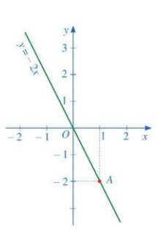
*Giao nhiệm vụ 2 ( SL 12)  GV nêu Trường hợp 2  Cho x = 0, tìm y?  Cho y = 0, tìm x?  Vậy đồ thị hàm số y = ax+b (a$≠$0; b $≠$0) đi qua điểm nào?  Nêu cách vẽ đồ thị hàm số y = ax+b (a$≠$0; b $≠$0?  - HĐnhóm cặp 5p làm ví dụ 4  *Thực hiện nhiệm vụ 1  - HS trả lời các câu hỏi của GV.  - HĐN cặp làm VD 4  *Báo cáo kết quả  - Đại diện 1-2 nhóm báo cáo  - GV HS nhận xét bài làm của bạn  - HS Nhận xét, đánh giá bài làm của bạn  *Đánh giá kết quả  - GV nhận xét bài làm và tổng hợp kiến thức | Trường hợp 2: Hàm số y = ax+b (a$≠$0; b $≠$0)  Để vẽ đồ thị hàm số y = ax+b (a$≠$0; b $≠$0) ta xác định hai điểm A(0; b); B(-$\frac{b}{a}$;0) rỗi vẽ đường thẳng đi qua hai điểm đó.  Ví dụ 4: Vẽ đồ thị hàm số y = -2x+2  Đồ thị hàm số đi qua P(0;2) và Q(1;0)  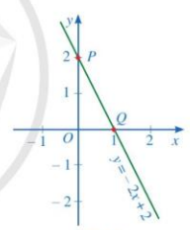
*Giao nhiệm vụ 3 ( SL 13)  Yêu cầu HS HĐN 10 phút làm bài tập luyện tập 2.  *Thực hiện nhiệm vụ 3  HS HĐN làm luyện tập 2  *Báo cáo kết quả  - Đại diện các nhóm báo cáo  - GV HS nhận xét bài làm của bạn  - HS Nhận xét, đánh giá bài làm của bạn  *Đánh giá kết quả  - GV nhận xét bài làm và tổng hợp kiến thức | Luyện tập 2  a) Đồ thị hàm số y = 3x  Đồ thị hàm số y= 3x đi qua O(0;0) và A(1;3)  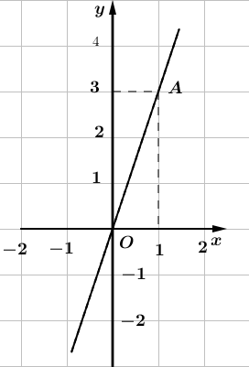  b) Đồ thị hàm số y = 2x +2  Đồ thị hàm số y= 2x+2 đi qua P(0;2) và Q(-1;0)  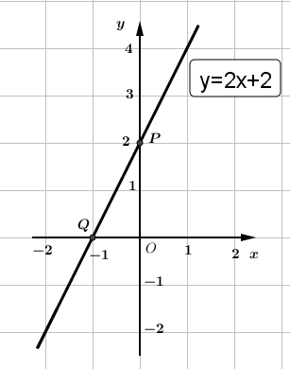
III - HỆ SỐ GÓC CỦA ĐƯỜNG THẲNG Y = AX+B (A$≠$0)
a) Mục tiêu: Nhận biết được khái niệm hệ số góc của đường thẳng $y=ax+b \left(a 0\right)$
b) Nội dung: Học sinh làm việc với sách giáo khoa, quan sát máy chiếu để tìm hiểu nội dung kiến thức theo yêu cầu của GV
c) Sản phẩm: Học sinh nắm được vững kiến thức, kết quả của học sinh
d) Tổ chức thực hiện:
Hoạt động của giáo viên và học sinh | Nội dung
*Giao nhiệm vụ 1 ( SL 14)  GV chiếu nội dung hđ2 lên bảng  YCHS HĐN cặp 5p làm bài tập và trả lời.  *Thực hiện nhiệm vụ 1  Quan sát hình vẽ.  HĐNC 5p trả lời câu hỏi của GV  *Báo cáo kết quả  - Các nhóm báo cáo, chia sẻ  - GV HS nhận xét bài làm của bạn  - HS Nhận xét, đánh giá bài làm của bạn  *Đánh giá kết quả ( SL 15)  - GV nhận xét bài làm và tổng hợp kiến thức | 1) Góc tạo bởi đường thẳng y=ax+b (a$≠$0) và trục Ox  Quan sát các đường thẳng y = x+1 và y = -x-1.  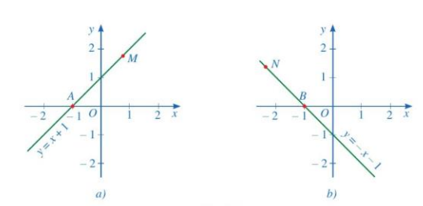  a) Có nhận xét gì về dấu của tung độ các điểm M; N?  b) Tìm góc tạo bởi tia Ax và AM  c) Tìm góc tạo bởi tia Bx và BN  Giải  a) Tung độ của điểm M và điểm N đều mang dấu dương (+)  b) góc tạo bởi tia Ax và AM là: $\hat{MAx}$  c) góc tạo bởi tia Bx và BN là: $\hat{NBx}$  Tổng quát:  Trong mptđ Oxy, cho đường thẳng y=ax+b (a$≠$0). Gọi A là giao điểm của y=ax+b (a$≠$0) và trục Ox, T là một điểm thuộc đường thẳng y=ax+b (a$≠$0) và có tung độ dương.  Góc α là góc tạo bởi hai tía Ax và AT gọi là góc tạo bởi đường thẳng y=ax+b (a$≠$0) với trục Ox.  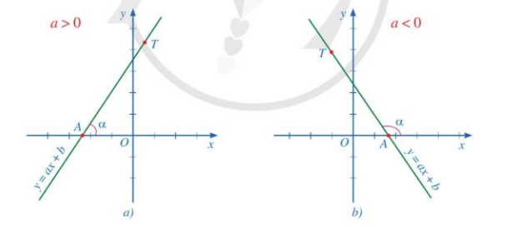
*Giao nhiệm vụ 2 (SL 16)  GV chiếu HĐ 3 lên bảng  YCHS HĐN 7p làm HĐ 3  *Thực hiện nhiệm vụ 2  - Đọc nội dung yên cầu của HĐ 3  - HĐN 7p làm HĐ 3  *Báo cáo kết quả (SL17)  - GV chiếu bài làm của 1 số nhóm.  - Đại diện các nhóm báo cáo, chia sẻ.  - GV HS nhận xét bài làm của bạn  - HS Nhận xét, đánh giá bài làm của bạn  *Đánh giá kết quả  - GV nhận xét bài làm và tổng hợp kiến thức | 2) Hệ số góc  Hình 22a biểu diễn đồ thị các hàm số y = 0,5x+2; y = 2x+2. Hình 22b biểu diễn đồ thị các hàm số y = -0,5x+2; y = -2x+2  a) Quan sát hình 22a, so sánh các góc α ,β và so sánh các giá trị tương ứng của hệ số của x trong các hàm số bậc nhất rồi rút ra nhận xét.  b) Quan sát hình 22a, so sánh các góc α’ ,β’ và so sánh các giá trị tương ứng của hệ số của x trong các hàm số bậc nhất rồi rút ra nhận xét.  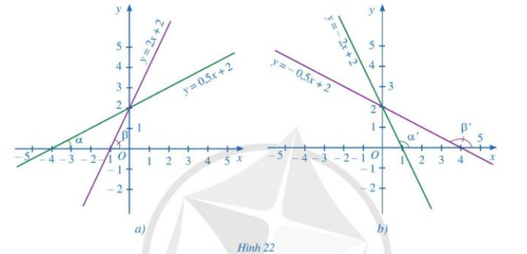  Giải  a) Góc: α < β<0  Hệ số a tương ứng với góc: 0,5 <2  Nhận xét: Hệ số a >0. Góc tạo bởi đường thẳng y=ax+b (a$≠$0) với Ox là góc nhọn. Hệ số a càng lớn thì góc càng lớn.  b) Góc: 90⁰<α’<β’<180⁰  Hệ số a tương ứng với góc: -2<-0,5  Nhận xét: Hệ số a <0. Góc tạo bởi đường thẳng y=ax+b (a$≠$0) với Ox là góc tù. Hệ số a càng lớn thì góc càng lớn.  Tổng quát: Hệ số a là hệ số góc của đường thẳng y=ax+b (a$≠$0)
*Giao nhiệm vụ 3 (SL 17)  YCHS HĐCN trả lời nhanh Ví dụ 5 và luyện tập 3.  *Thực hiện nhiệm vụ 3  HĐCN trả lời nhanh Ví dụ 5 và luyện tập 3.  *Báo cáo kết quả  - GV HS nhận xét bài làm của bạn  - HS Nhận xét, đánh giá bài làm của bạn  *Đánh giá kết quả  - GV nhận xét bài làm và tổng hợp kiến thức | Ví dụ 5  SGK  Luyện tập 3  Hệ số góc của đường thẳng y = -5x +11 là -5
3. Ứng dụng của hệ số góc
a) Mục tiêu: Sử dụng được hệ số góc của đường thẳng đề nhận biết và giải thích được sự cắt nhau hoặc song song của hai đường thẳng cho trước
b) Nội dung: Học sinh làm việc với sách giáo khoa, quan sát máy chiếu để tìm hiểu nội dung kiến thức theo yêu cầu của GV
c) Sản phẩm: Học sinh nắm được vững kiến thức, kết quả của học sinh
d) Tổ chức thực hiện:
*Giao nhiệm vụ 1 (SL 18, 19)  GV chiếu nội dung HĐ 4 lên bảng.  YCHS HĐN 7p trả lời câu hỏi.  ? Mối liên hệ giữa hệ số góc của 2 đường thẳng với vị trí tương đối của hai đường thẳng như thế nào?  *Thực hiện nhiệm vụ 1  HĐN trả lời HĐ 4  Trả lời câu hỏi  *Báo cáo kết quả  - Đại diện nhóm báo cáo  - GV HS nhận xét bài làm của bạn  - HS Nhận xét, đánh giá bài làm của bạn  *Đánh giá kết quả (SL 20)  - GV nhận xét bài làm và tổng hợp kiến thức | a) Quan sát hình 23a, tìm hệ số góc của hai đường thẳng y=x và y=x+1 và nêu vị trí tương đối của hai đường thẳng đó.  b) Quan sát hình 23b, tìm hệ số góc của hai đường thẳng y=x và y= -x+1 và nêu vị trí tương đối của hai đường thẳng đó.  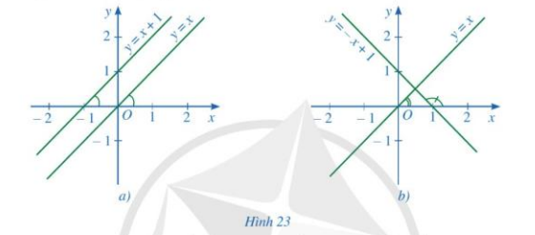  Giải  a) Hệ số góc của y = x là a = 1  Hệ số góc của y = x +1 là a’ = 1  Đường thẳng y = x và y = x+1 song song với nhau.  b) Hệ số góc của y = x là a = 1  Hệ số góc của y = - x +1 là a’ = -1  Đường thẳng y = x và y = - x+1 cắt nhau.  Tổng quát:  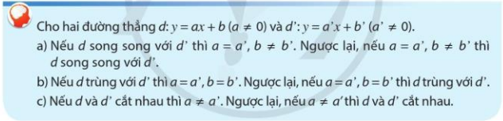
*Giao nhiệm vụ 2 ( sl21)  GV chiếu nội dung VD 6; luyện tập 4 lên bảng.  YCHS HĐN cặp 5p trả lời VD 6  YCHS HĐCN làm luyện tập 4  *Thực hiện nhiệm vụ 2  HĐN cặp trả lời VD 6  Trả lời câu hỏi Luyện tập 4  *Báo cáo kết quả  - Đại diện nhóm báo cáo  - GV HS nhận xét bài làm của bạn  - HS Nhận xét, đánh giá bài làm của bạn  *Đánh giá kết quả  - GV nhận xét bài làm và tổng hợp kiến thức | Ví dụ 6:  Chỉ ra các cặp đường thẳng cắt nhau và các cặp đường thẳng song song trong ba đường thẳng sau:  y = 2x+1; y = 2x +3; y = 3x - 1  Giải  Đường thẳng y = 2x +1 song song với y = 2x+3 vì có hệ số góc bằng nhau.  Đường thẳng y = 2x+1 và y = 3x - 1 cắt nhau vì có hệ số góc khác nhau  Đường thẳng y = 2x+3 và y = 3x - 1 cắt nhau vì có hệ số góc khác nhau  Luyện tập 4:  Xét vị trí tương đối của hai đường thẳng y = -5x và y = -5x+2  Giải  Hai đường thẳng y = -5x và y = -5x+2 song song với nhau vì có hệ số góc bằng nhau.

3. Hoạt động 3: LUYỆN TẬP
a) Mục tiêu: HS vận dụng được lý thuyết vào thực hiện các bài tập
b) Nội dung: Làm bài tập 1,2,3,4,5 SGK :
c) Sản phẩm: Lời giải các bài tập
d) Tổ chức thực hiện:
Hoạt động của giáo viên và học sinh | Nội dung
*Giao nhiệm vụ 1 ( SL 22,23)  - Giáo viên cho HS làm bài tập 1SGK (đứng tại chỗ trả lời)  - YCHS bài tập 3 SGK. ( HĐCN)  *Thực hiện nhiệm vụ 1  - Làm BT 1,3 SGK theo hd của GV  *Báo cáo kết quả  - HS trả lời Bài tập 1  - Chiếu 1-2 bài 3 của HS lên bảng.  GV tổ chức HS nhận xét kết quả hoạt động  - HS nhận xét và đưa ra phân tích, cách làm khác  *Đánh giá kết quả  - Gv chốt kiến thức vừa luyện tập  Vẽ 2 đồ thị còn lại của BT 3 SGK (BTVN) | Bài tập 1 SGK  Đáp án: Phát biểu đúng: c,d  Phát biểu sai: a, b  Bài tập 3 SGK:  Vẽ đồ thị hàm số y = 3x+4 và y = $\frac{-1}{2}$x trên cùng một hệ trục tọa độ.  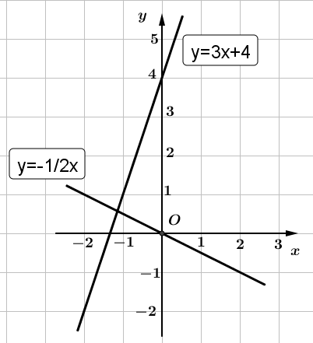
*Giao nhiệm vụ 2 ( SL 24,25)  - GV cho học sinh tìm hiểu ví dụ ở bảng phụ. Yêu cầu học sinh hoạt động nhóm hoàn thành yêu cầu  *Thực hiện nhiệm vụ 2  HS tìm hiểu bài tập được giao. Hoạt động nhóm trên bảng phụ  -GV Hướng dẫn HS thực hiện hoạt động nhóm  - HS thực hoạt động nhóm  *Báo cáo kết quả  - HS báo cáo kết quả  - GV tổ chức HS báo cá kết quả hoạt động và nhận xét kết quả của các nhóm bạn  *Đánh giá kết quả  - Gv chốt kiến thức vừa luyện tập và đưa ra chú ý | Bài 2 SGK:  Cặp đường thẳng cắt nhau là y = -2x+5 và y = 4x-1 và cặp y = -2x và y = 4x-1 vì có hệ số góc khác nhau.  Cặp đường thẳng song song y = -2x+5 và y = -2x vì có hệ số góc bằng nhau.  Bài tập 4 SGK  Đường thẳng y=ax+b (a$≠$0) có hệ số góc bằng -1 suy ra a = -1  Đường thẳng y=ax+b (a$≠$0) đi qua điểm M(1,2) suy ra x = 1; y = 2.  Do vậy ta có:  2=(-1). 1 +b => b = 3  Vậy đường thẳng cần tìm là y = -x+3  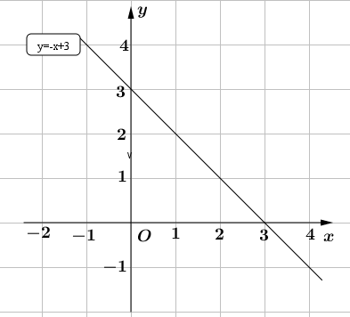
*Giao nhiệm vụ 3 (SL26)  - GV cho học sinh tìm hiểu ví dụ ở bảng phụ. Yêu cầu học sinh hoạt động nhóm hoàn thành yêu cầu  *Thực hiện nhiệm vụ 3  HS tìm hiểu bài tập được giao. Hoạt động nhóm trên bảng phụ  -GV Hướng dẫn HS thực hiện hoạt động nhóm  - HS thực hoạt động nhóm  *Báo cáo kết quả  - HS báo cáo kết quả  - GV tổ chức HS báo cá kết quả hoạt động và nhận xét kết quả của các nhóm bạn  *Đánh giá kết quả  - Gv chốt kiến thức vừa luyện tập và đưa ra chú ý | Bài tập 5 SGK  a) Vẽ đường thẳng y = 2x-1 trên mptđ  b) Đường thẳng y=ax+b (a$≠$0) đi qua M(1;3) ta có: x = 1, y=3; song song với y = 2x-1 nên a = 2.  Do đó ta có: 3=2.1+b => b = 1  Vậy đường thẳng cần tìm là y = 2x+1  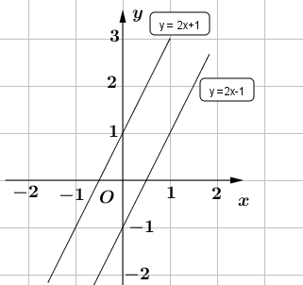
4. Hoạt động 4: VẬN DỤNG (10 phút)
a) Mục tiêu: Vận dụng các kiến thức về vị trí tương đối của hai đường thẳng, hệ số góc để giải quyết bài toán thực tế.
b) Nội dung: Bài 6 SGK
c) Sản phẩm: Lời giải BT 6 SGK
d) Tổ chức thực hiện:
Hoạt động của giáo viên và học sinh | Nội dung
*Giao nhiệm vụ ( SL 27,28)  - GV chiếu nội dung bài tập 6 SGK  - Yếu cầu HS HĐN 7p làm BT  -GV Hướng dẫn HS thực hiện  *Thực hiện nhiệm vụ  HS nghiêm cứu nhiệm vụ được giao  - HĐN HS thực hiện nhiệm vụ  *Báo cáo kết quả  - Đại diện 1 nhóm báo cáo.  - Các nhóm chia sẻ  - HS liên hệ các vấn đề trong thực tiễn  *Đánh giá kết quả  - Gv tổng kết kiến thức | Bài tập 6 SGK  a) Tung độ giao điểm của hai đường d₁, d₂ hay hai đường thẳng d₁, d₂ đều cắt trục tung tại điểm có tung độ bằng 2. Do đó, tốc độ ban đầu của hai chuyển động bằng nhau.  b) Đường thẳng d₂ có hệ số góc lớn hơn.  c) Từ giây thứ nhất trở đi vật 2 có vận tốc lớp hơn vì đồ thị có hệ số góc lớn hơn.

Hướng dẫn tự học ở nhà ( SL 29)
- Ghi nhớ các kiến thức, khái niệm, tính chất, cách vẽ đồ thị hàm số bậc nhất; hệ số góc, vị trí tương đối của hai đường thẳng.
- Xem lại các bài tập đã làm trong tiết học.
- Làm bài tập 3SGK: Vẽ đồ thị 2 đường thẳng còn lại vào trong mặt phẳng tọa độ đã vẽ.
- Chuẩn bị giờ sau: Ôn tâp chương 3: Ôn tập kiến thức đã học trong chương 3, làm bài tập 1,2,3 - Bài tập chương 3.

